Antenna Tester - Instrukcja Użytkownika

1. Wprowadzenie
Witamy w aplikacji Antenna Tester. Oprogramowanie to zostało stworzone w celu automatyzacji procesu pomiaru i walidacji wzmocnienia anteny w zadanym zakresie częstotliwości. Prowadzi ono operatora przez proces kalibracji, wprowadzania danych zlecenia produkcyjnego oraz testowania pojedynczych jednostek anten, przechowując wszystkie wyniki w celu zapewnienia identyfikowalności.

2. Pierwsze Kroki

2.1. Logowanie
Po pierwszym uruchomieniu aplikacji wyświetli się ekran logowania.
- Wybierz Nazwę Użytkownika: Wybierz swoją nazwę użytkownika z rozwijanej listy.
- Wprowadź Hasło: Wpisz swoje hasło w polu hasła.
- Zatwierdź: Kliknij Ok lub naciśnij klawisz Enter, aby się zalogować.
Informacja przy Pierwszym Użyciu: Domyślne konto administratora to:
- Nazwa Użytkownika: Administrator
- Hasło: password
Zaleca się, aby Administrator zalogował się i zarządzał użytkownikami, tworząc indywidualne konta dla każdego operatora.

3. Główna Procedura Testowa
Proces testowania przebiega według ustalonej ścieżki. Aktywne pole do wprowadzania danych lub przycisk zostanie podświetlony żółtą ramką, aby wskazać, gdzie wymagane jest następne działanie.

3.1. Wybór Anteny
Po pomyślnym zalogowaniu zobaczysz ekran "Select Antenna for Testing" (Wybierz Antenę do Testu).
- Kliknij na model anteny, który chcesz testować, z dostępnej listy.
- Kliknij przycisk Select Antenna and Continue (Wybierz Antenę i Kontynuuj).

3.2. Wybór Orientacji i Portów
Znajdziesz się teraz na głównej stronie testowej.
- Wybierz Orientację: W panelu "1. Select Jig Orientation" (Wybierz Orientację Stanowiska), wybierz Horizontal (Pozioma) lub Vertical (Pionowa), w zależności od tego, jak antena jest zamontowana na stanowisku testowym.
- Zatwierdź Orientację: Kliknij przycisk Confirm Orientation (Zatwierdź Orientację).
- Wybierz Porty: Pojawi się okno dialogowe z listą wszystkich dostępnych portów dla wybranej orientacji. Domyślnie wszystkie są zaznaczone. Odznacz porty, które chcesz wykluczyć z tego cyklu testowego. Kliknij Ok.
- Wybierz Port Startowy: Z rozwijanej listy "2. Select Starting Port" (Wybierz Port Startowy), wybierz, od którego z wybranych portów chcesz rozpocząć testowanie. Kliknij Start with this Port (Rozpocznij od tego Portu).

3.3. Wstępna Kalibracja (Wzorzec Złoty i Srebrny)
Przed rozpoczęciem testowania jednostek produkcyjnych, system musi zostać skalibrowany dla wybranego portu. Jest to wymagane dla pierwszego portu w cyklu testowym lub jeśli poprzednia kalibracja portu wygasła (np. po 60 minutach).
- Zeskanuj Wzorzec Złoty: Gdy pojawi się panel "3. ... Scan GOLDEN" (Skanuj WZORZEC ZŁOTY), zeskanuj kod kreskowy anteny Wzorca Złotego. System zweryfikuje numer seryjny.
- Rozpocznij Pomiar Wzorca Złotego: Gdy pojawi się panel "4. ... Start GOLDEN Meas." (Rozpocznij Pomiar WZORCA ZŁOTEGO), umieść Wzorzec Złoty na stanowisku i kliknij przycisk Start GOLDEN Measurement. System przeprowadzi pomiar w całym zakresie częstotliwości.
- Zeskanuj Wzorzec Srebrny: Gdy pojawi się panel "5. ... Scan SILVER" (Skanuj WZORZEC SREBRNY), usuń Wzorzec Złoty, umieść Wzorzec Srebrny na stanowisku i zeskanuj jego kod kreskowy.
- Rozpocznij Pomiar Wzorca Srebrnego: Gdy pojawi się panel "6. ... Start SILVER Meas." (Rozpocznij Pomiar WZORCA SREBRNEGO), kliknij przycisk Start SILVER Measurement. System przeprowadzi kolejny pomiar i porówna wyniki z oczekiwanymi wartościami w celu weryfikacji całego systemu testowego.
Jeśli kalibracja zakończy się sukcesem, status dla bieżącego portu w panelu "Port Status" zmieni się na Calibrated and Verified (Skalibrowany i Zweryfikowany) (kolor turkusowy).

3.4. Rozpoczęcie Zlecenia Produkcyjnego
Po pomyślnej kalibracji należy wprowadzić szczegóły zlecenia produkcyjnego.
- Wprowadź Informacje o Zleceniu: W panelu "7. Enter Production Order" (Wprowadź Zlecenie Produkcyjne), wypełnij następujące pola:
  - Order Number: Numer zlecenia pracy lub zlecenia sprzedaży.
  - Charge Number: Numer konkretnej partii lub wsadu.
  - Quantity: Całkowita liczba anten do przetestowania w ramach tego zlecenia.
- Zatwierdź Zlecenie: Kliknij przycisk Confirm Order (Zatwierdź Zlecenie).

3.5. Testowanie Anteny (DUT)
Jesteś teraz gotowy do przetestowania anteny produkcyjnej, znanej również jako DUT (Device Under Test).
- Zeskanuj SN Anteny: Pojawi się panel "8. ... Scan Antenna" (Skanuj Antenę). Etykieta wskaże, którą jednostkę testujesz (np. "1 z 50"). Umieść antenę produkcyjną na stanowisku testowym i zeskanuj jej numer seryjny.
- Rozpocznij Test: Pojawi się panel "9. ... Start Test". Kliknij przycisk Start Test for SN: [numer seryjny], aby rozpocząć pomiar.
- Zobacz Wyniki: Test przebiegnie automatycznie. Możesz monitorować postęp na pasku postępu i obserwować pomiar na żywo na wykresie "Antenna Gain vs. Frequency". Po zakończeniu, wynik (PASS/FAIL) zostanie wyświetlony, a szczegółowy wpis zostanie dodany do tabeli "Test Results History" na dole.

3.6. Postępowanie w Przypadku Błędu Testu
Jeśli test anteny zakończy się wynikiem FAIL (Niezaliczony):
- Pojawi się okno z informacją o błędzie.
- Masz dwie opcje:
  - Retest Failed Unit (Testuj Ponownie): Kliknij, aby natychmiast przetestować ponownie tę samą jednostkę, która nie przeszła testu. Jest to przydatne, jeśli podejrzewasz problem z umiejscowieniem lub połączeniem. Ten ponowny test nie zostanie wliczony do całkowitej ilości w zleceniu. Zostaniesz poproszony o ponowne zeskanowanie tego samego numeru seryjnego w celu potwierdzenia.
  - Continue (Kontynuuj): Kliknij, aby zaakceptować błąd i przejść dalej. System poprosi o zeskanowanie następnej anteny.

3.7. Zakończenie Partii dla Portu
Gdy przetestujesz wymaganą liczbę anten dla bieżącego portu (np. 50 z 50), pojawi się panel "Order Progress" (Postęp Zlecenia). Status dla tego portu zmieni się na Done (Zakończono) (kolor zielony).

3.8. Kontynuacja Cyklu Testowego
Panel "Order Progress" (Postęp Zlecenia) daje trzy opcje dalszego postępowania:
- TEST NEXT PORT (TESTUJ NASTĘPNY PORT): Kliknij, aby kontynuować testowanie tego samego zlecenia produkcyjnego na innym porcie. Pojawi się okno dialogowe z prośbą o wybór spośród pozostałych, nieprzetestowanych portów. System następnie rozpocznie sekwencję kalibracji dla tego nowego portu.
- TEST NEXT ORDER (TESTUJ NASTĘPNE ZLECENIE): Kliknij, aby rozpocząć nowe zlecenie produkcyjne przy użyciu tego samego modelu anteny i konfiguracji portów. Zostaniesz przeniesiony z powrotem do kroku "Enter Production Order" (Wprowadź Zlecenie Produkcyjne).
- FINISH MEASUREMENTS (ZAKOŃCZ POMIARY): Kliknij, gdy wszystkie testy dla bieżącego modelu anteny są zakończone. Zostaniesz przeniesiony z powrotem do ekranu wyboru anteny.

4. Przegląd Interfejsu Użytkownika

4.1. Układ Głównego Okna
- Lewy Panel:
  - Active Test Details (Szczegóły Aktywnego Testu): Pokazuje bieżącego operatora, antenę, informacje o zleceniu oraz liczbę zaliczonych/niezaliczonych jednostek dla całego zlecenia.
  - Port Status (Status Portu): Tabela pokazująca status każdego dostępnego portu dla wybranej orientacji. Opis statusów znajduje się w Dodatku.
- Prawy Panel:
  - Status Display (Wyświetlacz Statusu): Duży obszar tekstowy na górze, pokazujący aktualny status systemu i instrukcje.
  - Input Area (Obszar Wprowadzania): Seria numerowanych paneli, które pojawiają się sekwencyjnie, aby przeprowadzić Cię przez proces pracy.
  - Wykres Wzmocnienia Anteny: Wykres pomiaru w czasie rzeczywistym.
  - Historia Wyników Testów: Szczegółowa tabela każdego punktu pomiarowego dla wszystkich przeprowadzonych testów.
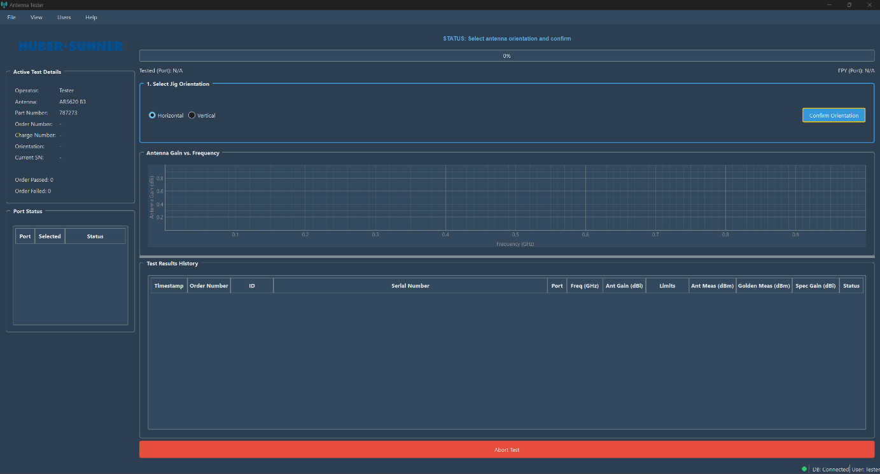
  - Abort Test (Przerwij Test): Duży czerwony przycisk na dole. Kliknięcie go zatrzyma każdy bieżący proces i przeniesie Cię do ekranu wyboru anteny. Używaj z rozwagą.

4.2. Pasek Menu
- File > Exit (Plik > Wyjście): Zamyka aplikację.
- View > Theme (Widok > Motyw): Pozwala przełączać się między motywami wizualnymi: Light (Jasny), Dark (Ciemny) i Auto-detect (Automatyczne Wykrywanie).
- Users > Login As Different User... (Użytkownicy > Zaloguj jako Inny Użytkownik...): Pozwala wylogować się i zalogować jako inny użytkownik bez zamykania aplikacji.
- Users > Manage Users (Użytkownicy > Zarządzaj Użytkownikami): (Tylko Administrator) Otwiera okno Zarządzania Użytkownikami.
- Help > About (Pomoc > O Programie): Wyświetla informacje o aplikacji.

4.3. Pasek Stanu
Znajduje się na samym dole okna, pokazuje status połączenia z bazą danych oraz aktualnie zalogowanego użytkownika.
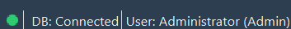

5. Zarządzanie Użytkownikami (Tylko Administrator)

5.1. Dostęp do Zarządzania Użytkownikami
Musisz być zalogowany jako użytkownik Administrator. Kliknij na Users > Manage Users w pasku menu.
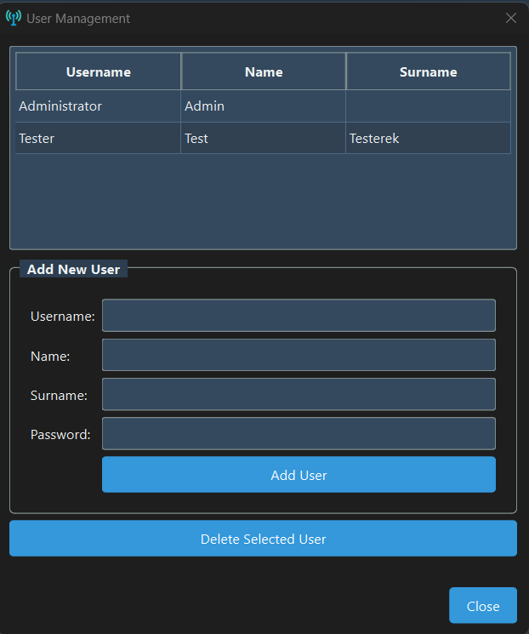

5.2. Dodawanie Użytkownika
- W sekcji "Add New User" (Dodaj Nowego Użytkownika), wypełnij pola Nazwa Użytkownika, Imię, Nazwisko i Hasło.
- Kliknij przycisk Add User (Dodaj Użytkownika).
- Komunikat o powodzeniu lub niepowodzeniu operacji zostanie wyświetlony na dole okna.

5.3. Usuwanie Użytkownika
- W tabeli użytkowników kliknij wiersz użytkownika, którego chcesz usunąć.
- Kliknij przycisk Delete Selected User (Usuń Zaznaczonego Użytkownika).
- Pojawi się okno z prośbą o potwierdzenie. Kliknij Yes, aby trwale usunąć użytkownika.
Uwaga: Konto Administrator nie może zostać usunięte.

6. Dodatek: Objaśnienie Statusów Portów
Tabela "Port Status" używa tekstu i kolorów do wskazania stanu każdego portu.
- Inactive (Szary): Port nie jest wybrany do bieżącego cyklu testowego.
- Pending (Domyślny/Biały): Port jest wybrany do testowania, ale nie został jeszcze przetworzony.
- Calibrating (Fioletowy): Port jest w trakcie procesu kalibracji z użyciem Wzorca Złotego lub Srebrnego.
- Calibrated and Verified (Turkusowy): Port pomyślnie przeszedł kalibrację Złotą i Srebrną i jest gotowy do testowania produkcji.
- Testing (Pomarańczowy): Antena produkcyjna (DUT) jest aktualnie mierzona na tym porcie.
- Done (Zielony): Wymagana liczba anten dla bieżącego zlecenia została pomyślnie przetestowana na tym porcie.
- Cal Failed (Czerwony): Weryfikacja Wzorca Srebrnego na tym porcie nie powiodła się. Wymagana jest ponowna kalibracja.

